Το Νηπιαγωγείο μας είχε τη χαρά να απολαύσει Θεατρικό Παιχνίδι που οργάνωσε και παρουσίασε η κυρία Κυροπούλου Μαρία, εκπαιδευτικός Ειδικής Αγωγής. Η παρουσίαση υλοποιήθηκε την Τρίτη 14-05-2024 και ώρα 10:30π.μ στο χώρο του σχολείου μας.
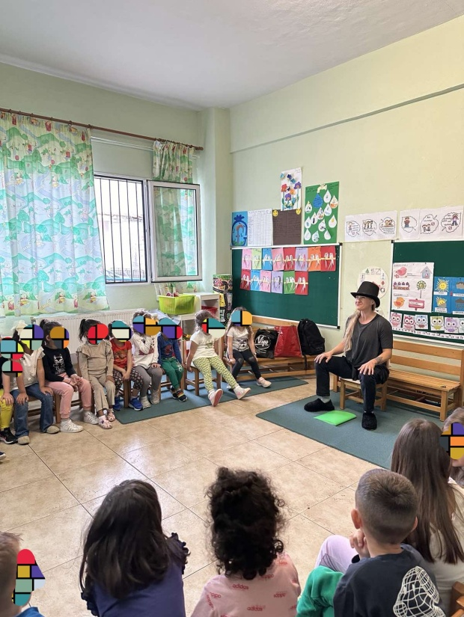
Το Θεατρικό παιχνίδι ξεκίνησε με παιχνίδια γνωριμίας , παιχνίδια συναισθημάτων , δραματοποίηση και η συμμετοχή των παιδιών ήταν καθοριστική.
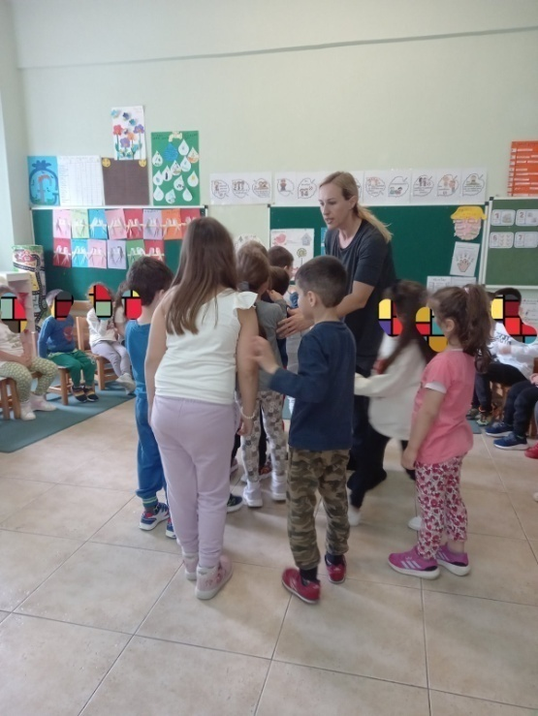

Οι μαθητές συνεργάστηκαν και ζωγράφισαν σε χαρτί του μέτρου αυτά που τους εντυπωσίασαν.
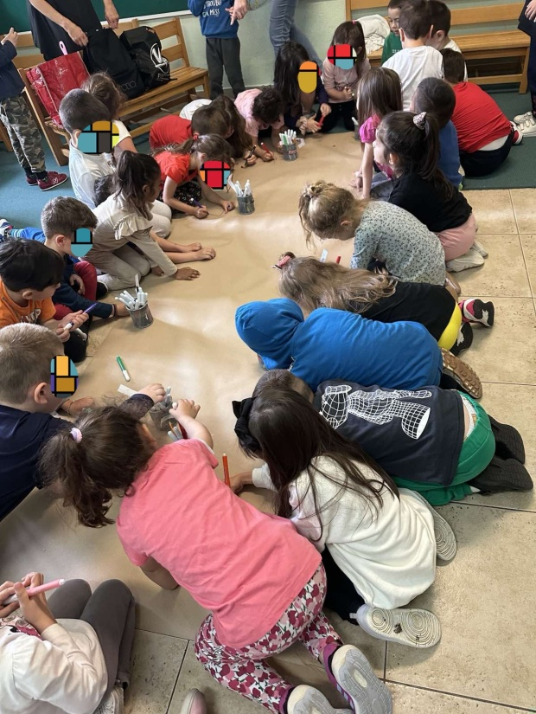

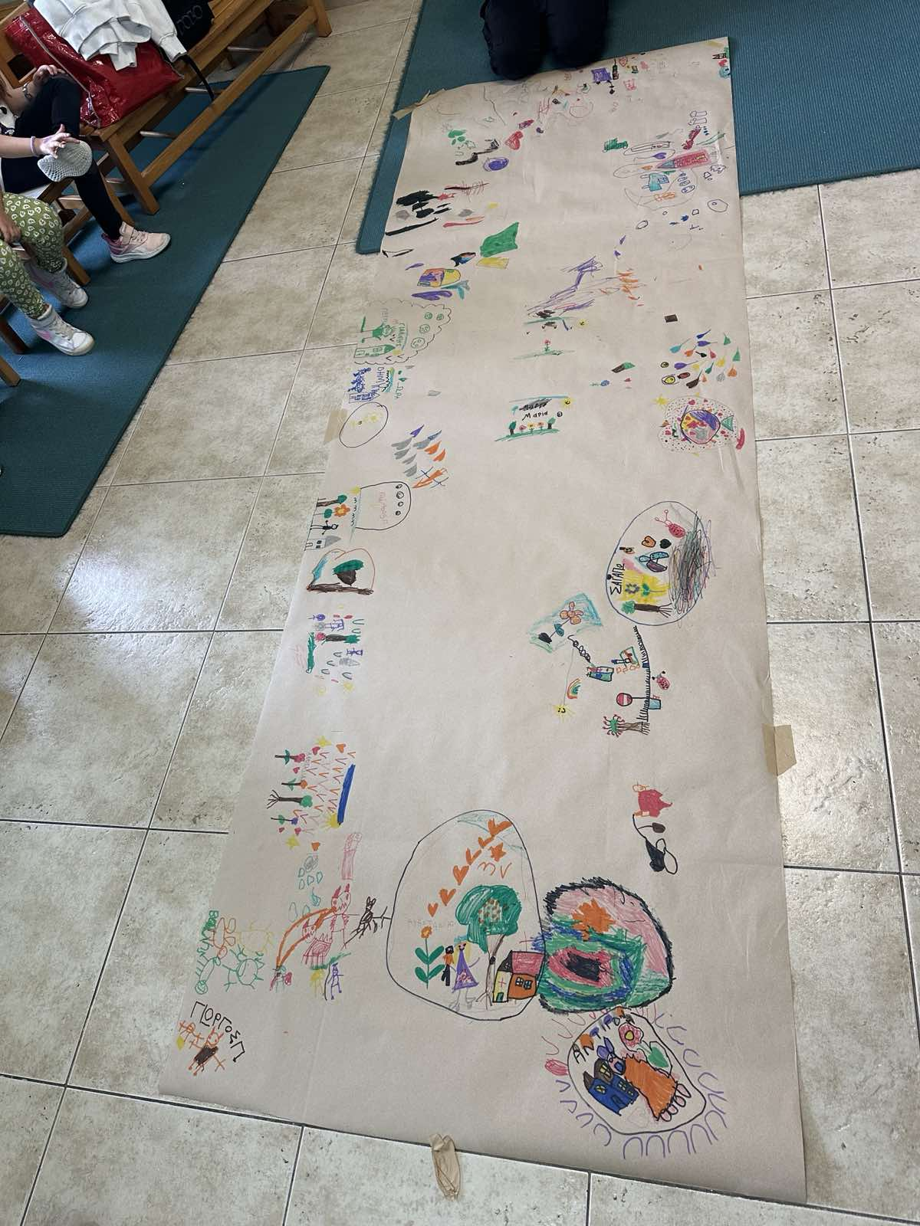

Στο τέλος προσφέραμε στην κυρία Κυροπούλου αφίσες με τις προσωπικές μας δημιουργίες.
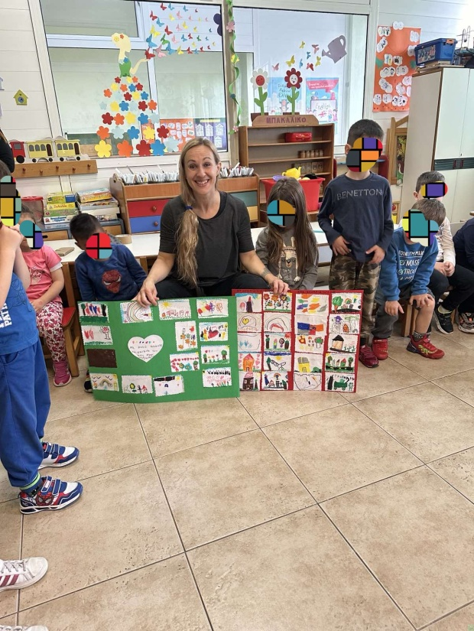

ΕΥΧΑΡΙΣΤΟΥΜΕ ΠΟΛΥ ΤΗΝ ΚΥΡΙΑ ΚΥΡΟΠΟΥΛΟΥ ΜΑΡΙΑ ΓΙΑ ΤΗΝ ΟΜΟΡΦΗ ΠΑΡΟΥΣΙΑΣΗ ΠΟΥ ΜΑΣ ΠΡΟΣΕΦΕΡΕ………………

